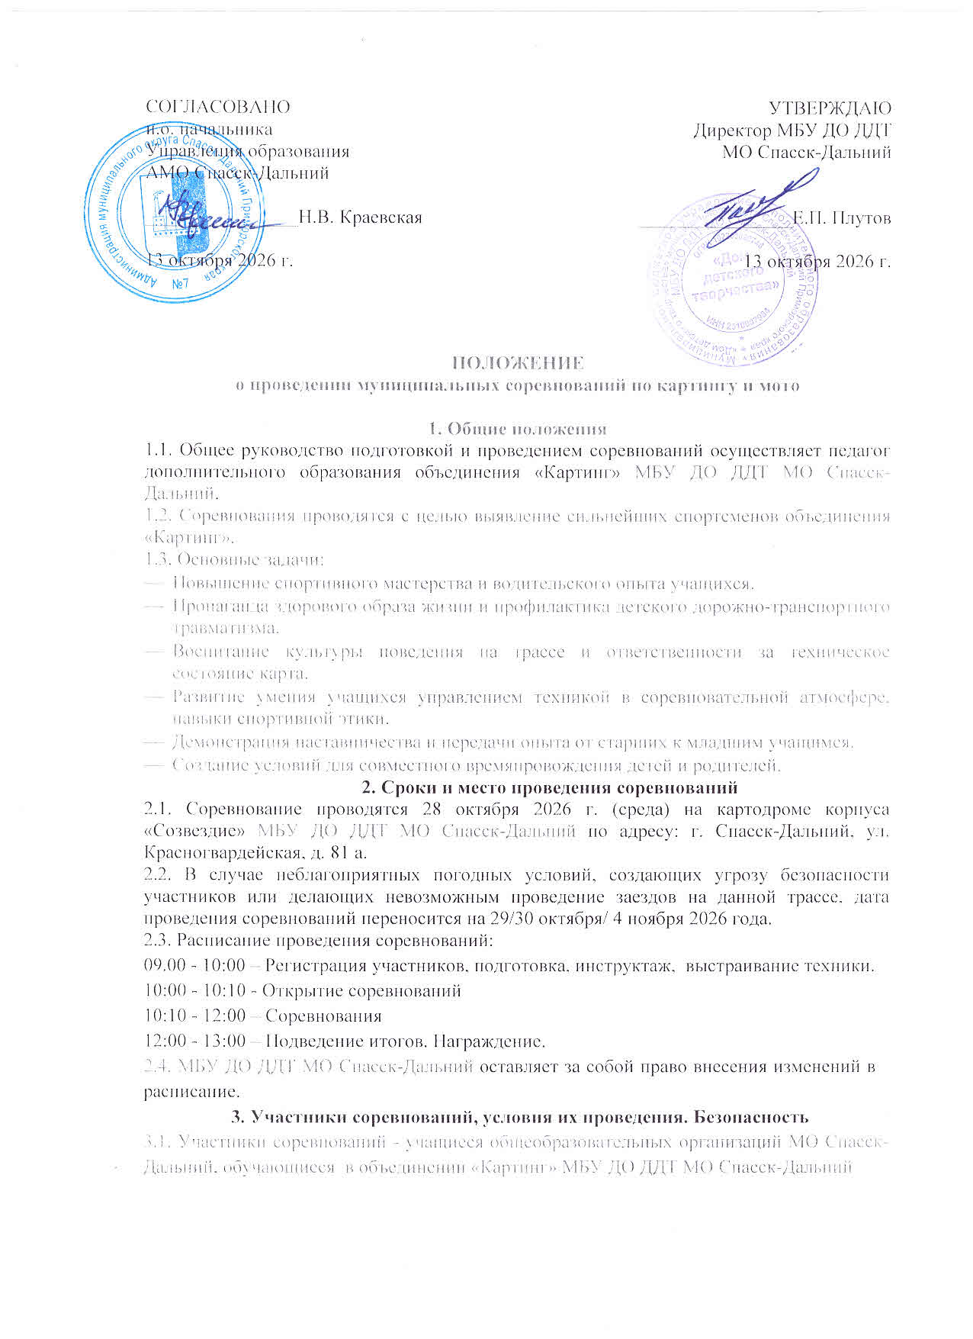
3.2. К соревнованиям допускаются учащиеся объединения «Картинг», прошедшие инструктаж по технике безопасности, не имеющие медицинских противопоказаний и имеющих полис страхования жизни и здоровья от несчастного случая.
3.3. До начала соревнований учащиеся должны пройти инструктаж по технике безопасности с записью в соответствующем журнале.
3.4. Участники соревнований должны следовать всем требованиям организаторов соревнований, связанным с вопросами безопасности. За несоблюдение правил безопасности участники могут быть отстранены от соревнований.
3.5. Во время заезда участник должен быть в одежде, закрывающей руки и ноги, обуви на закрытой подошве без шнурков и каблуков, надежно сидящей на ногах, перчатках. Обязательно использование закрытого шлема.
3.6. На протяжении всех соревнований в Парке-стоянке должны находиться не менее трех огнетушителей не менее 3-х литров каждый.
3.7. На территории запрещено пользование открытым огнем.
4. Условия проведения соревнований. Определение результатов и награждение
4.1. Все участники выступают в 3 группах в номинациях «картинг» и «мото».
Картинг:
- Два круга на время.
- Победитель определяется по лучшему времени прохождения трассы.
- В случае равенства по времени проводится парный заезд участников на лучшее время.
4.2. Участники «Мото»:
- Один круг на время
- Полоса препятствия
- Восьмерка
- Гараж
Одна ошибка + 3 секунды

4.3. Участники, занявшие 1, 2 и 3 места, награждаются грамотами, медалями.
4.4 Организатор имеет право учреждать дополнительные номинации.

